Кроссворд по сказке Л.Пантелеева «Две лягушки»
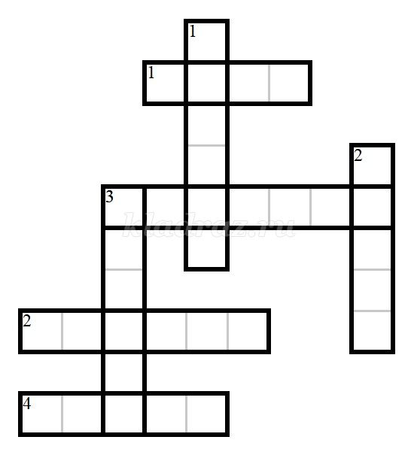
По горизонтали:
1. Время суток, когда лягушки пошли погулять.
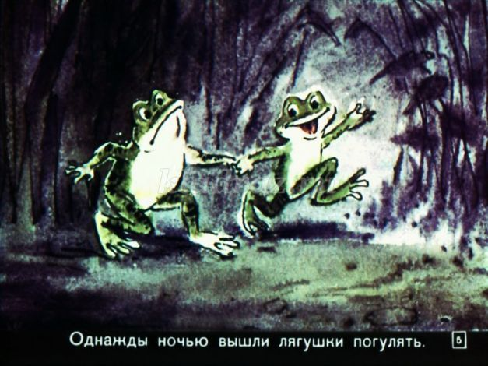
2. Место, где жили лягушки.
3. Молочный продукт, который находился в горшке.
4. Материал, из которого был сделан горшок.
По вертикали:
1. Из него очень вкусно пахло.
2. То, что получилось в результате упорного труда лягушки.
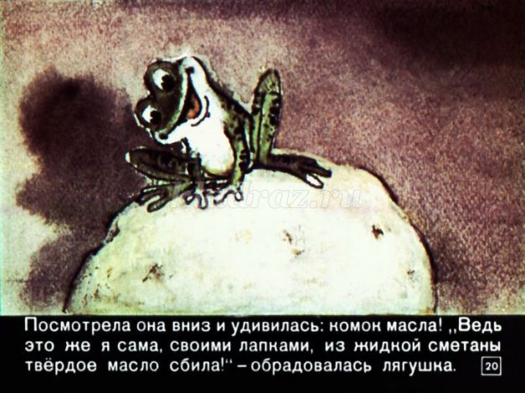
3. Они у горшка были высокие и скользкие.
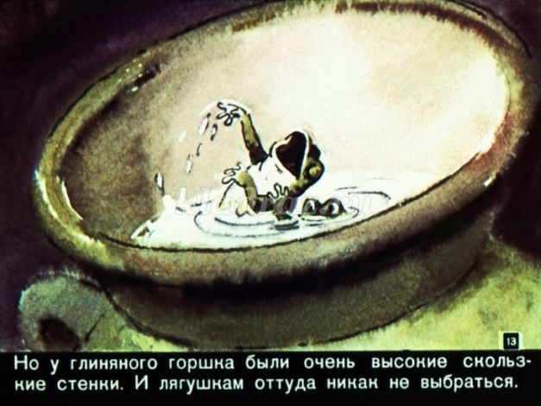
Ответы к кроссворду:
По горизонтали:
1. ночь
2. канава
3. сметана
4. глина
По вертикали:
1. погреб
2. масло
3. стенки
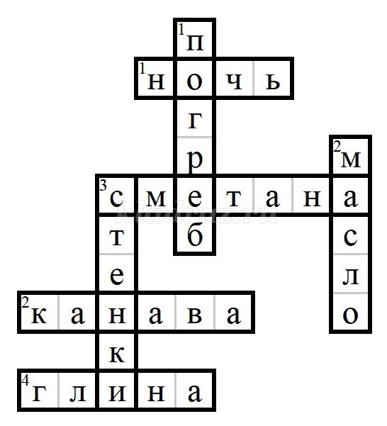

Кроссворд по сказке В.Беспалькова «Совушка»
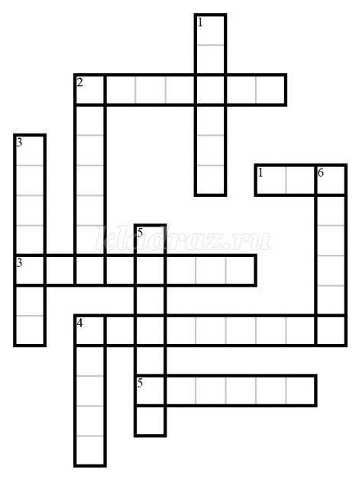
По горизонтали:
1. Дерево, с которого Федотка прогнал сову.
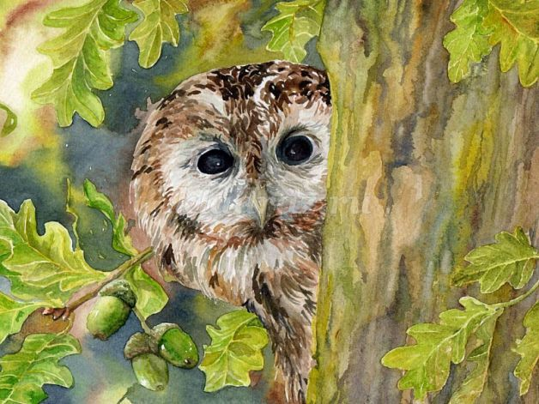
2. Что погрызли мыши в погребе?
3. Кто жил в избушке в лесу?
4. Мама называла совушку – буйная …, папа – бедовая …
5. Предмет, который Федотка запустил в сову.
По вертикали:
1. Пестрый головной убор старушки.
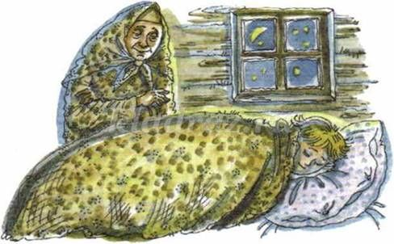
2. Место в лесу, где стояла избушка на заячьей лапке.
3. Овощ, который зайцы съели на огороде.
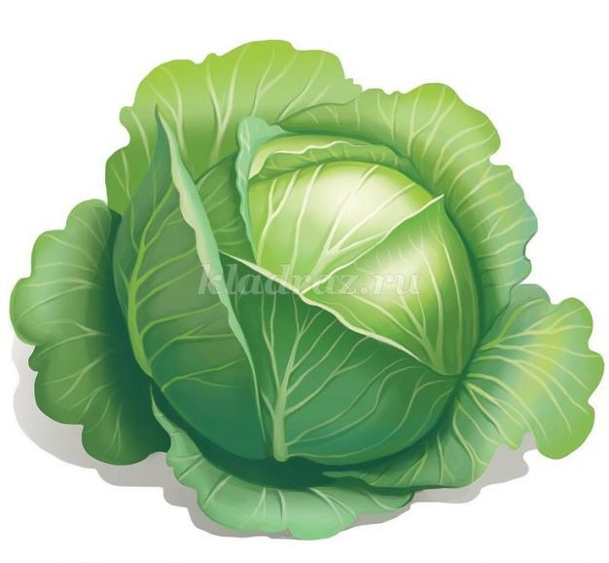
4. Они у старушки были большие-пребольшие.
5. Животные, которые потаскали все зерно.
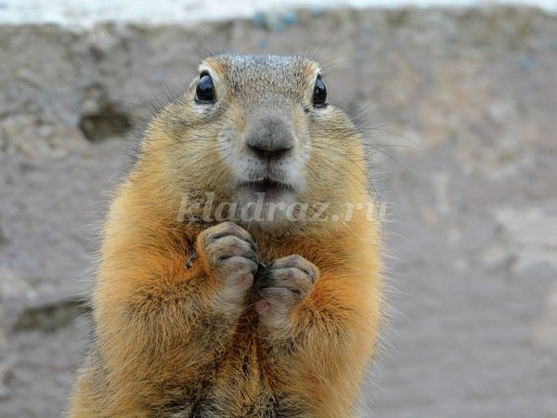
6. Дерево, соком которого напоила старушка Федотку.
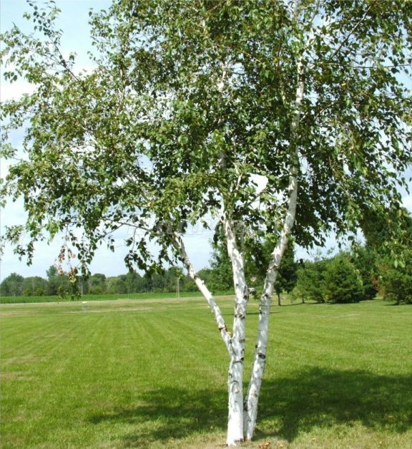
Ответы к кроссворду:
По горизонтали:
1. дуб
2. припасы
3. старушка
4. головушка
5. камень
По вертикали:
1. платок
2. полянка
3. капуста
4. глаза
5. суслики
6. береза
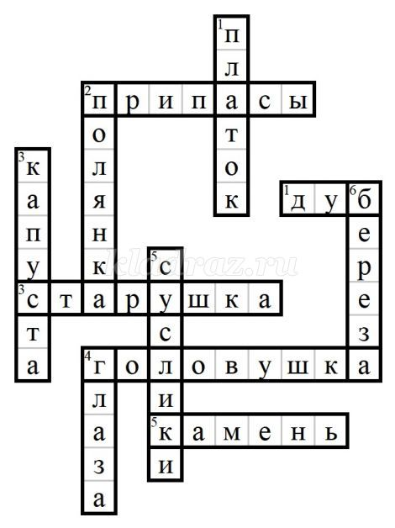

Кроссворд по русской народной сказке «Снегурочка» (в обработке Л.Толстого)
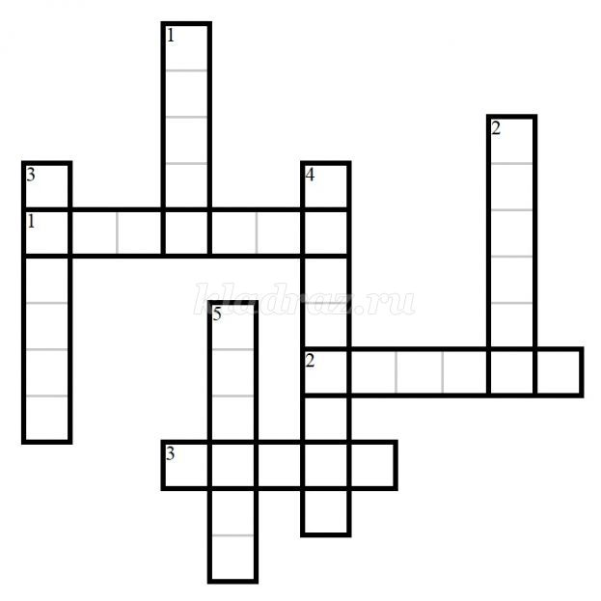
По горизонтали:
1. Во что превратилась Снегурочка, когда растаяла.
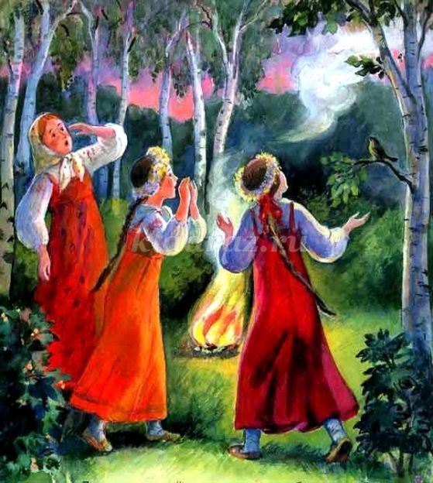
2. Что взяли старик со старухой, чтобы нарисовать брови Снегурочке?
3. Их плели девушки из цветов.
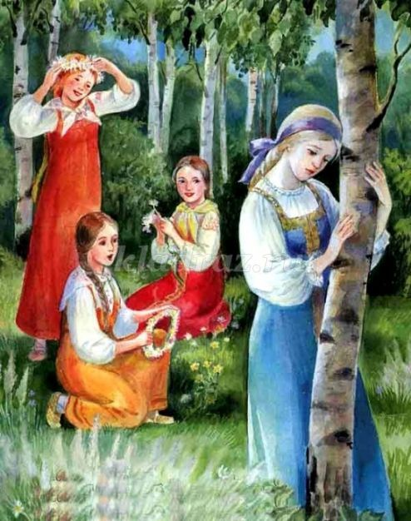
По вертикали:
1. Их старик со старухой сделали Снегурочке из льдинок.
2. От него Снегурочка пряталась.
3. Через что прыгали девушки?
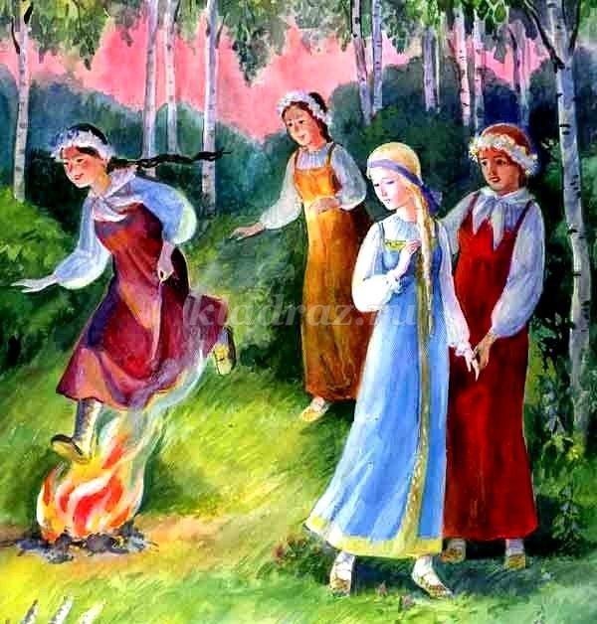
4. Они позвали девочку погулять.
5. Небольшой водный поток, у которого сидела Снегурочка, придя с подружками в лес.
Ответы к кроссворду:
По горизонтали:
1. облачко
2. уголек
3. венки
По вертикали:
1. глаза
2. солнце
3. костер
4. подружки
5. ручеек
